* Con HDClone:

1. Como hacer un clon. CAPTURA

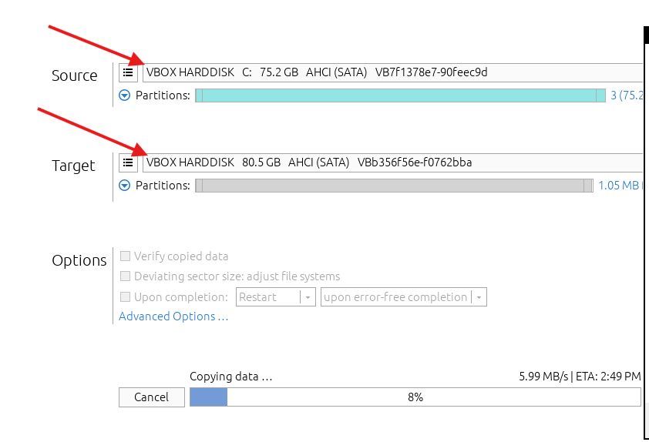

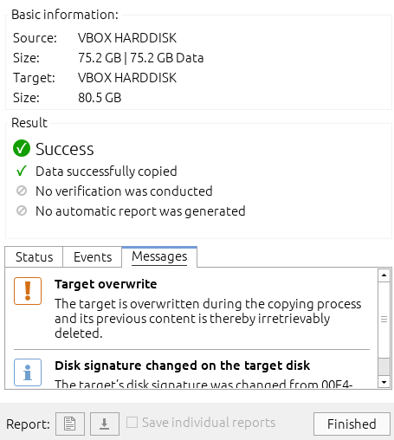

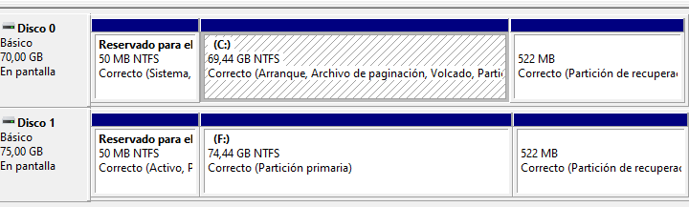

2. Como utilizar el clon

Quitando el disco de origen e iniciando la maquina.

* Con Clonezilla:

1. Investigar como se utiliza Clonezilla para hacer un clon de un HD/SSD

Descargamos Clonezilla.iso y lo metemos en un usb de arranque.

Clonezilla se usa al arrancar el ordenador.

Cuando se inicie el ordenador vamos a la bios y cambiamos el modo de arranque ToRAM y saldra una ventana que podremos elegir iniciar clonezilla y elegiremos Disk-to-local-disk seleccionamos los discos y comenzara la clonación del disco.

* Proceso de clonación con Clonezilla

